2010/12/15

（H22.5.21 修正案５）

「施策プロセスの見える化」マニュアル（素案）
（究極の情報公開に向けて）

府民文化部 府政情報室

平成２３（２０１１）年 月

― 目 次 ―

Ⅰ 基本的考え方等 1
Ⅱ 公表項目の設定 3
Ⅲ 意思形成プロセスの記録 6
Ⅳ 情報の保管・共有 9
Ⅴ 情報の公表 11
Ⅵ FAQ 14
（参考）第一次試行、第二次試行の概要

□ 作業ごとのマニュアル
１ 府民チェックボード入力マニュアル
２ チームサイト・ドキュメント文書登録マニュアル
（参考）
３ チームサイト設定マニュアル（府民チェックボード・お知らせ設置）

本マニュアルの位置付け
広報担当職員向け広報セミナー ‐３１‐
「情報公開条例」「行政文書管理規則」

施策プロセスの見える化マニュアル

チームサイト・ドキュメント
文書登録マニュアル
府民チェックボード
入力マニュアル

【参考】
チームサイト設定マニュアル
（府民チェックボード・お知らせ設置）
Ⅰ | 基 本 的 考 え 方 等

１ 究極の情報公開「施策プロセスの見える化」の取組趣旨

○本府では、平成２０年度から「情報公開日本一」をめざし、部長会議などの庁内会議、市町村などとの庁外会議、知事に関する情報など、あらゆる府政情報の公表に取組んできました。とりわけ、「究極の情報公開」として、施策プロセスの見える化、予算編成過程の公表、公金支出情報の公表、府民の声の見える化など、施策の立案から事業の執行、それに対する府民意見の公表にも積極的に取組んでいます。

○こうした情報公開の取組みは、府政の透明化を促進し、府民のみなさんの府政への理解と関心を高めることになります。その結果、多くの府民の声が寄せられ、府の施策立案や業務改善などに役立てることができます。

○また、各所属に広げることで、職員一人ひとりが常に情報公開を心がけるようになるだけでなく、意思形成プロセスなどの府政情報を、府民のみなさんと共有することで、府組織のガバナンスをより一層高めることにもなります。

○施策プロセスの見える化は、「府が保有する情報は、本来は府民のもの（情報公開条例前文）」という理念の下、各所属での業務・施策における検討や調整にかかる記録のうち、府民等の関心が高く、知事等と打合せを行うような重要事項の意思形成プロセス情報を、行政自らが府民と共有しようとする積極的・前向きな行動です。所属においても、意思形成プロセス情報を所属職員間で共有することにより、さまざまな業務改善にもつながります。

○この全国初の取組みに向け、これまで試行を実施し検証してきました。そして、府民のみなさまにわかりやすいものは何かということに重点を置いた取扱方針を定めることとしました。今後とも実施状況を点検しつつ内容を充実していく必要があり、関係者のご協力をお願いします。

２ 取組の概要

施策プロセスの見える化は、「府が保有する情報は、本来は府民のもの（情報公開条例前文）」という理念の下、各所属での業務・施策における検討や調整にかかる記録のうち、府民の関心が高く、知事等と打合せを行うような重要事項の意思形成プロセス情報を、ホームページで府民に公表します。

【取組の流れ】
(1) 府民に公表する項目（重要事項）を所属において設定します。
(2) 知事・副知事・部長、所属長と行った打合せ（決裁、レクなど）等を記録します。
(3) 意思形成プロセス情報を、チームサイトに保管し、職員間で情報を共有します。
(4) 意思形成プロセス情報を、ホームページで公表します。

３ 開始時期

Ｈ２３年４月 意思形成プロセスの記録を開始
Ｈ２３年６月頃 意思形成プロセス情報を公表（予定）

４ 対象所属

本庁全部局全所属（出先機関を除く）

５ 庁内における役割

【本庁各所属】
公表項目の設定、意思形成プロセスの記録、保管・共有、公表
【各所属内の役割】
役 職 | 主 な 役 割
総 括 補 佐 | 公表項目の調整（各グループ長や所属長との協議）
各グループ担当 | 公表項目の記録・保管、公表
全 職 員 | チームサイトへの情報保管
※ 総務企画担当 チームサイトの設定作業（開始当初作業のみ）

【各部局総務課】
公表項目の設定及び公表に関する部局内調整
（部局内の項目設定状況についての把握を行い、適宜新たな項目設定が必要かの調整をお願いします。）

【府政情報室】
【連絡先】
府政情報室 広報広聴グループ 内線 2049

・制度企画及び全体の調整
・システム管理

Ⅱ | 公 表 項 目 の 設 定
１ 公表項目の所属における設定

各所属では、所属長及びグループ長が協議の上、公表項目を設定します。
公表項目は、府民等の関心が高く、知事、副知事、部長等と打合せを行うような重要事項で、下記に掲げる事例を参考にしてください。
① 知事の指示事項
② 府議会で検討を約した事項
③ 戦略本部会議の議題
④ 部局長マニフェスト
⑤ 知事重点事項
⑥ 部局懸案事項 など

【公表項目設定にあたって】

まず、上記のような項目の中から、所属が公表すべき項目を判断していただくことなりますが、たくさんある重要項目の中でも、参考となるものがあれば、各所属における設定が容易となります。このため、公表項目の中心となるものとして、④部局長マニフェストを基本として設定をお願いします。
理由は、
①すでに府民に公表されており、府民に一定周知が図られているものであること。
②府民が、進捗状況と評価検証と併せて、意思形成プロセス情報を見ることで、
公表項目の状況が把握し易いこと。
③所属において、最重点事項として対応していくものであること。
④所属において、意思形成プロセスの記録は、進捗状況の把握と評価検証を実施するにあたって、役に立つ情報であること。

【取扱例】（これまでの試行における設定状況）
項目設定の視点 | 公 表 項 目 内 容
戦略本部会議 | 部局長マニフェスト
部懸案 | 部運営方針
知事指示等 | 地域力再生の取り組み
知事指示 | 職業教育ナンバー１
知事指示 | 人権問題に関する府民意識調査事業
部懸案 | 新男女共同参画計画の策定に向けた検討
知事指示 | 戦略的広報活動
部懸案 | 府政だよりのあり方
部懸案 | 「大阪府メールマガジン」登録者拡大の検討
知事指示 | 大阪府職員ブログページの開設
知事指示等 | 業務・施策のプロセスの見える化
知事指示 | 公金支出情報の公表
知事指示等 | 府民の声の見える化の検討
部懸案 | 公文書館の在り方について
知事指示等 | カジノを含めた総合型リゾート（IR）の立地
知事指示事項 | 万博記念公園南側ゾーンの活性化
知事指示等 | 大阪ミュージアム構想の再構築
知事指示等 | 御堂筋イルミネーション
知事指示等 | 御堂筋kappo
部懸案 | おおさかカンヴァス推進事業
知事指示等 | 上方演芸資料館（ワッハ上方）
知事指示等 | 大阪センチュリー交響楽団のあり方
知事指示等 | 大阪マラソン
部懸案 | 国際化戦略の策定
部懸案 | 観光戦略の策定

２ 関係職員への伝達

公表項目を所属で設定後、その項目に関係する職員に、意思形成プロセス情報の公表対象にしたことを伝達して、情報を共有します。

３ 新たな項目の追加等
知事の指示など新たに公表する課題が発生した場合、所属長と担当するグループ長が相談の上、新たに公表項目とするか検討します。

４ その他
(１) 項目設定をしない事項については、その設定しない事由について把握しておきます。

公表項目は、所属ごとにホームページで表示されます。

各所属ページに「府民チェックボード」のタグを新たに設置します

【図１ 府民チェックボード画面】
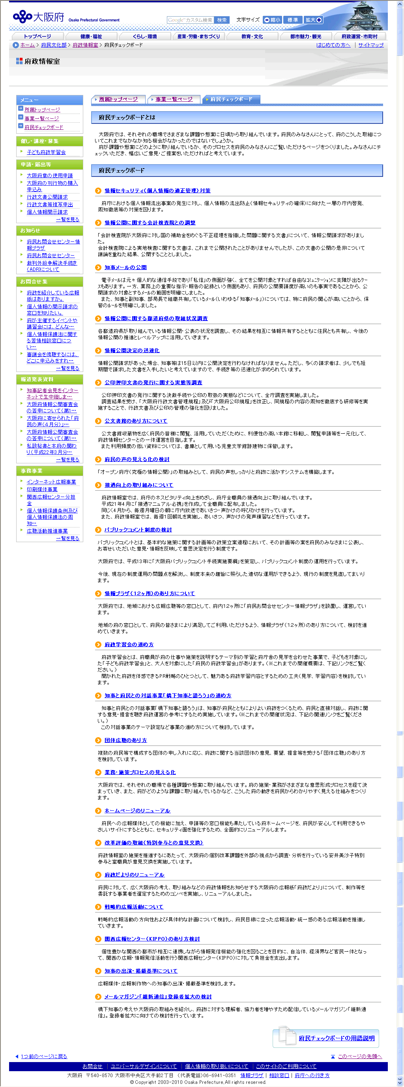
施策や事業の課題の項目を設定します。

Ⅲ | 意 思 形 成 プ ロ セ ス の 記 録
１ 基本情報の記録

次の基本情報を記録します。
(1) 概要
公表項目の概要について、府民にわかりやすいよう簡潔に説明します。
（概ね２～３行程度）
(2) 発端情報
公表項目を検討するに至った「発生源」情報を記載します。
例としては、次のような情報が挙げられます。
① 知事、副知事、部長、所属長の指示
② 職員が仕事上、入手した情報、調査収集した情報
③ 庁外からの要望、要請、依頼の内容 など
(3) 寄せられている意見
公表項目に対して寄せられている、多くの府民からの声、団体からの要望や議会での意見や要望などを記載します。
なお、ホームページで公表する際、団体の要望書など、既に詳しく公表されているページがある場合は、そのページとリンク処理をします。
(4) 今後の予定
今後の取組み予定やスケジュールを簡潔に記録します。

※ (3)と(4)は、特に記載すべきものがない場合は、記載する必要はありません。

２ 意思形成プロセス情報の記録

意思形成プロセス情報が発生する度ごとに記録していきます。

■意思形成プロセスとは？
① 知事、副知事、部長、所属長以上の役職者と行った打合せ（決裁・レク）…P7図２参照
② 庁内横断的な会議、審議会など庁内の各種会議
③ 国、他自治体や各種業界団体などの庁外の各種会議

①の所属長との打合せにおいて、すべてのプロセスを記録・公表することは、
・府民にとってもわかりやすい公表とはいえない
・職員の多大な作業負担が生じる ことから、
所属として、制度や事業の仕組み等の一定の方針決定したプロセスについてのみを記録します。
（方針決定に至るまでに所属長が命じたやり直しや継続協議することとした打合せ
は、記録する意思形成プロセス記録の対象としません。）

【図２ 知事、副知事、部長、所属長以上との役職者と行った打合せの公表対象範囲】
公表対象意思形成プロセス

担当者等での打合せ
所属長との打合せ
(意思決定・方針決定したもの)
部長との打合せ
副知事との打合せ
知事との打合せ
所属長との打合せ
(ブレーンストーミング)
(意思・方針決定に至らなかったもの)

意思形成プロセス

【図３ 公表項目に関する基礎情報の画面】
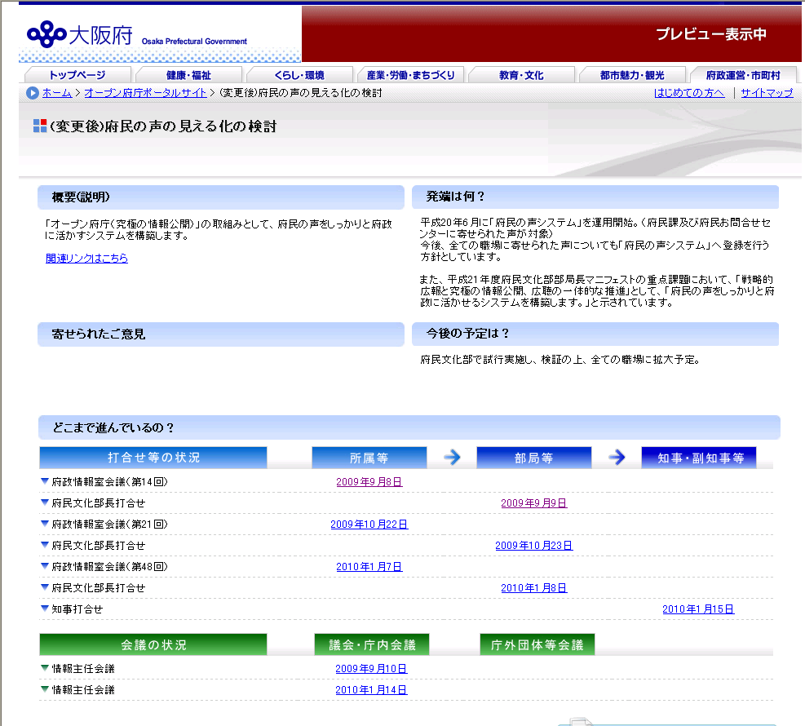
２ 施策課題に関する意思形成プロセス情報
１ 施策課題に関する基本情報
① 概要
② 発端情報
③ 寄せられている意見
④ 今後の予定
３ 議事概要の作成

知事、副知事、部長、所属長（方針決定）との打合せや庁内外での会議については、下記の内容に沿って議事概要を作成します。

(1) 日時
(2) 場所
(3) 出席者
(4) 議題
(5) 方針決定に至る主な意見、論点
(6) 結論
なお、議事概要は公表を前提とすることから、打合せ等に出席していた第三者の発言内容及び上司の指示事項は、必要に応じて関係者に確認します。

【図４ 議事概要に関する情報の画面】
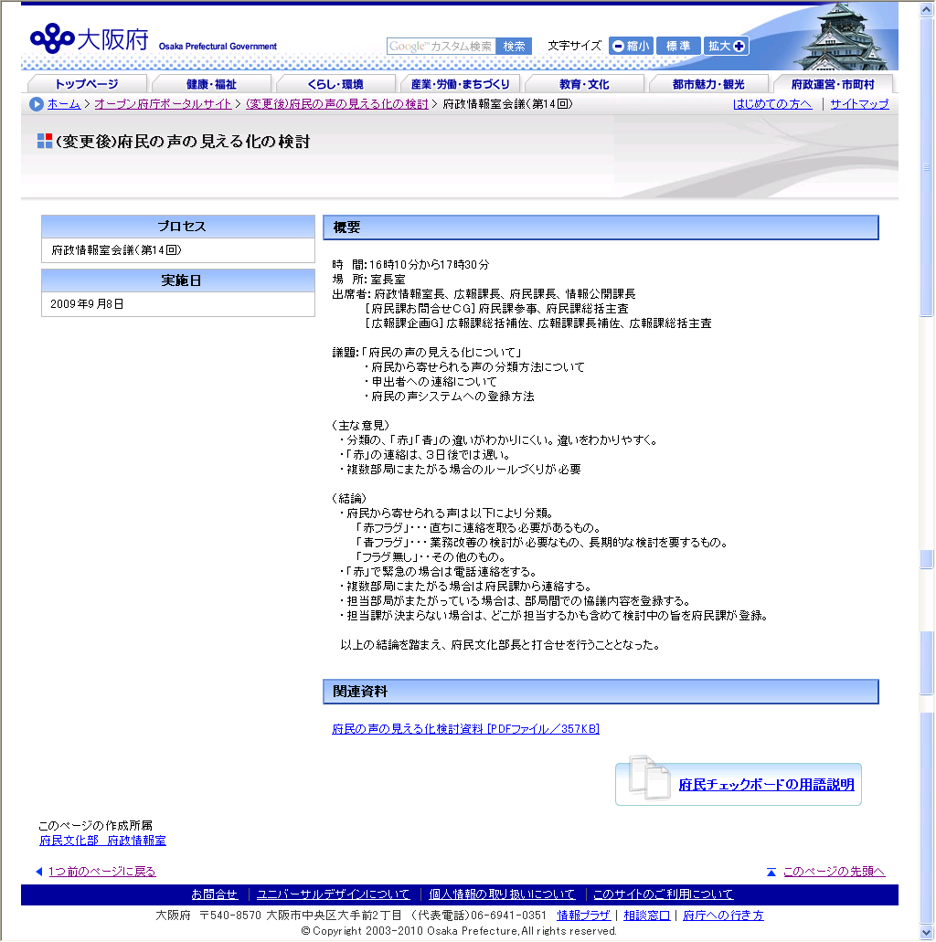
３ 議事概要
資料

Ⅳ | 情 報 の 保 管 ・ 共 有
１ 「府民チェックボード」に入力するためのwebパーツの設置

今回の業務・施策プロセスの公表は、ＩＴ推進課が共有フォルダに代えて全庁的に整備したチームサイトを活用します。
ただし、初期設定のチームサイトには、公表項目を掲載する府民チェックボード機能が備わっていません。
このため、新たにその機能を設定する必要があります。

２ 職員の情報共有化

議事概要や、使用した各種資料は、チームサイトのドキュメントに保管し、所属職員間で共有してください。

※ チームサイトへの保管方法は、「チームサイト・ドキュメント文書登録マニュアル」参照

３ チームサイトへ保管する際の留意点

(1) 個人情報等
所属職員間で共有しますので、チームサイトへ保管する情報は、個人情報や企業の秘密情報などが含まれていないか、よく確認してください。

(2) チームサイトに保管することができないファイル等
今回、使用するチームサイトのドキュメントには、特定の拡張子を持つファイル（動画、音声、アクセスのデータ等）やファイルサイズが５０ＭＢを超えるものについては保管できません。

【参考】チームサイトの有効活用
■ チームサイトは、「お知らせ・掲示板機能」、「予定表」、「ドキュメント機能」など様々な情報共有のための機能を備えています。
■ チームサイトの各種機能を活用することによって、職員間の連絡や上司へのホウレンソウ、よく使うリンクの設定などを通じて、所属掲示板の役割を果たし、職員の業務改善を進めることができます。
■ 各所属でのチームサイトの活用は必須ではありませんが、府政情報室では最大限利用し、職員間の情報共有に役立てていますので、チームサイトの活用をお勧めします。

【図５ 府政情報室チームサイト画面】

■ ドキュメント
■ お知らせ・掲示板
■ 府民チェックボード

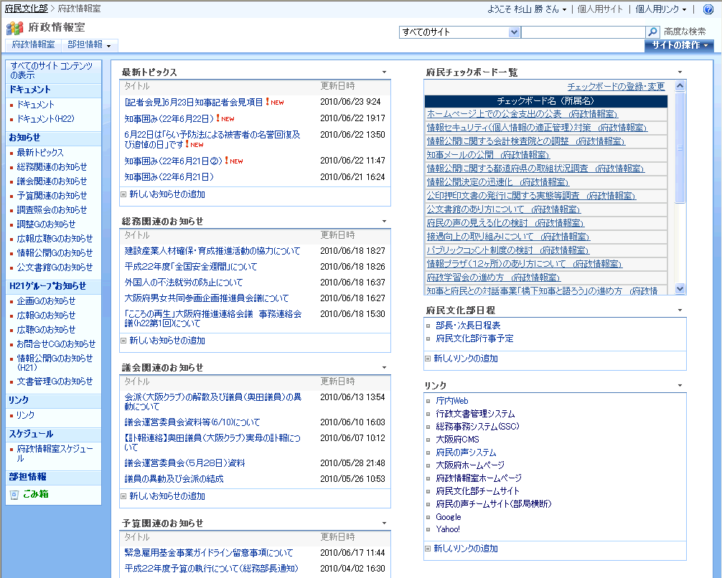
■ 予定表
■ リンク

Ⅴ | 情 報 の 公 表
１ 府民チェックボードへの登録

意思形成プロセス情報は、チームサイト内に設定した府民チェックボードに登録し、ホームページで公表します。（ホームページの作成作業は、別途行う必要ありません。）

ここでは主な手順についてご紹介します。
※ 登録方法は、「府民チェックボード入力マニュアル」を参照

(1) 府民チェックボードへの登録【各施策課題の担当者】
「府民チェックボード」から、公表する内容を入力します。入力する内容は、公表項目に関する基本情報と、意思形成プロセスの議事概要です。

(2) 入力した内容の確認（「府民チェックボード」）【担当者、グループ長等】
担当者は、入力後、以下の手順により内容について確認してください。
担当者は、所属長に公表のための検査依頼を行う前に、グループ長に内容を確認してもらってください。
① プレビュー画面のボタンから、入力内容が正しく反映されているか確認
② 「公表・非公表の基本的考え方」を基に、内容をチェック
③ 特に、事務執行支障情報、個人情報や企業の秘密情報等が含まれていないか確認

(3) ホームページの公表検査（「府民チェックボード」での検査）【所属長、担当課長】
担当者は、グループ長の確認終了後、所属長（担当課長）への検査依頼のボタンを押せば、検査依頼のメールが所属長（担当課長）へ届きます。
所属長（担当課長）は、入力内容に非公表情報が含まれていないか確認した上で、検査確認のボタンを押します。

２ 公表の時期等

(1)意思形成プロセス情報の発生後、速やかに、公表に向けた作業を進めます。

(2)打合せ等に出席していた第三者の発言内容及び上司の指示事項は、必要に応じて関係者に確認します。

(3)新たな意思形成プロセスの記録が発生すれば、随時情報の更新を行います。

３ 公表・非公表の基本的考え方

意思形成プロセス情報をホームページで公表する場合、基本的に情報公開条例の基準を踏まえた公表・非公表を検討する必要があります。
(1) 法人等事業者情報
大阪府は、様々な事務事業を通じて法人等事業者の情報を収集しています。法人等事業者等の競争上の地位を害すると認められる情報その他事業者の正当な利益を害すると認められる情報は、非公表とします。

(2) 事務執行支障情報
公表することによって、事務の目的が達成できなくなり、又は事務の公正かつ適切な執行に著しい支障を及ぼすおそれがある情報は、非公表とします。
（事務の例：取締り、監督、立入検査、許可、認可、試験、入札、契約、交渉、渉外、争訟、調査研究、人事管理、企業経営等）

(3) 公共安全維持に支障を及ぼす情報
公表することによって、個人の生命、身体、財産等の保護、犯罪の予防など公共の安全と秩序の維持に支障を及ぼすと認められる情報は、非公表とします。

(4) 個人情報
特定の個人が識別され得るもののうち、一般に他人に知られたくないと望むことが正当であると認められる情報は、非公表とします。
（例：個人の氏名、年齢、思想、宗教、身体的特徴、健康状態、家族構成、職業、学歴、出身、住所、所属団体、財産、所得等）

(5) 法令秘情報
法令の規定等により公にすることができない情報は、非公表とします。

4 非公表情報が含まれている場合の留意点

(1)法人情報や個人情報などの非公表情報が含まれる場合は、当該箇所を削除して公表します。

(2)事務執行支障情報や公共安全維持に支障を及ぼす情報などの非公表情報が含まれ、意思形成プロセス発生時点で公表することが、その後の施策実施に影響を生じさせる場合は、その時点での公表を行う必要はありません。

5 非公表情報を含む意思形成プロセス情報の事後公表

非公表情報を含む意思形成プロセス情報については、公表することが可能となった段階で公表します。
事務執行支障情報により非公表として取り扱った項目は、一定の結論が出た場合、透明性の観点から、その結論に至ったプロセス情報が求められる場合があります。
例えば、規制を伴う条例などの内容が公表された時点では、どのような議論を経て規制に至ったのか公表ができ、また、予算に関するものについては、予算編成過程の公表後、それにかかる意思形成プロセス情報を公表することができます。

【取扱例】
【例１】議案提出後に公表
議会の議決に関するもので、事前に公表することで、議会の意思決定等に影響があるものについては、議案の提出後に、それまでの意思形成プロセス情報を公表する。

【例２】制度設計終了後に公表
新たな制度設計を行うもので、未決定な情報を公表することで、対象となる府民や関係の団体に影響が生じるものについては、制度設計終了後に、それまでの意思形成プロセス情報を公表する。

【例３】関係機関調整終了後に公表
いくつかの関係機関に共管するもので、関係者の了解を得る必要があるものについては、すべての関係者の了解後に、意思形成プロセス情報を公表する。

【例４】審議会等開催後に公表
計画等策定に関するもので、その策定過程で、審議会等での審議が必要なことから、審議会開催後に、検討案に関する意思形成プロセス情報を公表する。

【例５】報道提供や知事会見等後に公表
知事会見や報道提供により、広く府民に明らかになった段階で、それまでの意思形成プロセス情報を公表する。

６ 公表項目の情報の公表期間
当分の間（但し、3年後を目途に、公表システムの状況などを検証して検討）

Ⅵ | Ｆ Ａ Ｑ

【総論】
（実施目的）
Ｑ１ 「施策プロセスの見える化」の目的は何か？
府民のニーズや費用対効果が明確にわからない中、事務作業が増えるような取組みは、意味がないのではないか？
Ａ１ 「施策プロセスの見える化」は、府が保有する情報は、本来は府民のもの（情報公開条例前文）であり、府政情報、特に意思形成プロセスをわかりやすく府民に伝えることで、府政の透明化を高め、府民の声を施策に反映するためには、積極的な情報公開が不可欠との認識の下、その実現に向けた取り組みのひとつです。

【項目の選定】
（項目選定方法）
Ｑ２ 公表する項目は、どのように選定すればよいか。
Ａ２ 各所属において、所属長及びグループ長が協議の上、施策や事業の課題の項目を設定します。
公表する項目は、府民等の関心が高く、知事、副知事、部長等と打合せを行うような重要事項で、Ｐ３～４に掲げる事例等を参考にし、それぞれの所属で広報的視点も加味して、設定してください。
公表項目設定の中心となるものとして、部局長マニフェストを基本として設定をお願いします。

（府民等の関心）
Ｑ３ 府民等の関心が高いというのはどう判断するのか？
Ａ３ 施策に関して、問い合わせが多いもの、新聞等の記事となるもの、府民の声への意見が多いなどの状況を総合的に勘案して判断してください。
また、府民等とは、府民及びマスコミを想定しています。

（項目の部局間調整）
Ｑ４ 他部局と横並びを取りたいが、府政情報室で調整してもらえるのか。
Ａ４ 項目設定は、各所属で行っていただきますが、当初の各部の設定状況については、全体をとりまとめて情報提供させていただきます。

（例示項目以外の公表）
Ｑ５ 知事の指示事項等、マニュアルで例示された項目以外についても公表してもよいか。
Ａ５ 公表していただいて構いません。

（項目非公表理由）
Ｑ６ 所属判断で公表項目を設定するなら、非公表の項目について公表しない理由付けを所属で考えておかなければならないのか。
Ａ６ 公表項目の設定にあたり、一定整理されることとなるので、その時点で対象としない理由を把握しておいてください。

【記録の範囲】
（記録範囲）
Ｑ７ 記録する頻度と程度はどこまでか。
Ａ７ 所属長にあっては、最終意思決定を、部長以上については、打合せ全部をお願いします。

（電話等の記録）
Ｑ８ 電話やメールのやりとりまで記録する必要があるのか？
Ａ８ 方法などの形式によらず、所属長等により意思決定された場合は、記録する必要があります。

（庁外職員への確認）
Ｑ９ 庁外職員以外のものが入った会議等の概要は、確認の必要があるのか？
Ａ９ 第三者が関与する場合は、公表に当たり、第三者者の了解が前提となります。

【記録及び公表内容】
（公表内容）
Ｑ10 公表すべき内容はなにか？
Ａ10 Ｐ６,Ｐ８の基本情報と議事概要を公表します。

（資料の公表）
Ｑ11 資料は、必ず添付する必要があるのか。
Ａ11 資料は原則添付をお願いします。
但し、資料に法人情報や個人情報などの非公表情報が含まれている場合は、当該箇所をマスキングして公表してください。
また、事務執行支障情報や公共安全維持に支障を及ぼす情報などの非公表情報が含まれ、意思形成プロセス発生時点で公表することが、その後の施策実施に影響を生じさせる場合は、その時点で公表を行う必要はありません。

（府民からの問い合わせ）
Ｑ12 公表内容を府民が見て問い合わせが来た場合、どうなるのか？
Ａ12 公表する内容は、府民が業務・施策を知るきっかけの一つであり、通常の問い合わせにおける対応と同じ扱いとなります。

（情報公開請求への対応）
Ｑ13 この公表した概要のもとになる資料について、情報公開条例の請求に備えた資料をそろえておく必要があるのか。
Ａ13 記録等は府の行政文書に該当しますので、情報公開請求に対応できるよう準備をお願いします。

（決裁）
Ｑ14 ホームページで公表する内容の決裁はどこまでとる必要があるのか。
Ａ14 内容に応じて、所属長、グループ長を所属において決めるようお願いします。

（公表検査）
Ｑ15 ホームページの公表検査は所属長となっているがグループ長でも良いか？
Ａ15 庁外へ発信していく最終確認であるため、所属長でお願いします。

【公表等のタイミング】
（非公表情報を含む場合の公表のタイミング）
Ｑ16 非公表情報を含む意思形成プロセス情報は、即時公表を行う必要があるか？
Ａ16 非公表情報を含む意思形成プロセス情報については、公表することが可能となった段階で公表します。

（公表のタイミング）
Ｑ17 公表は、どのタイミングで公表をしたらよいのか。
Ａ17 事務担当者の準備が整い次第、速やかに公表をお願いします。

（公表の終了）
Ｑ18 公表の終了は、どう判断すればよいのか。
Ａ18 公表の終了については、実施開始後「当分の間」を予定しています。

【その他】
（府民チェックボードの入力）
Ｑ19 チェックボードの入力方法がよくわからないが、どうすればよいか。
Ａ19 「府民チェックボード入力マニュアル」を策定していますので、参照ください。それでも不明な点があれば、府政情報室へお問い合わせいただければ、操作等のご説明をさせていただきます。

（チームサイトの設定）
Ｑ20 チームサイトへの「府民チェックボード」設置の方法がわからないが、どうすればよいか。
Ａ20 「チームサイト設定マニュアル」を策定していますので、ご参照ください。 それでも不明な点があれば、府政情報室へお問い合わせいただければ、設置方法のご説明をさせていただきます。

（参考）
１．第一次試行の状況

２．第二次試行の状況

